모델링 결과서
접수번호 | A184061
팀명 | 김형수없는김형수
공모전 중복 참여여부 | 없음
주요 활용 라이브러리 | PyTorch, segmentation_models_pytorch, timm, NumPy, OpenCV, Pillow, scikit-image, Matplotlib
배경 및 아이디어 소개(요약)
◦ 아이디어 제안 배경
고탄성 알루미늄 합금의 탄성률은 Si·Al3Ni 같은 단단한 상의 분율이 좌우합니다. 광학현미경 사진에서 네 상을 자동 분할해 상 분율을 얻는 것이 목표입니다.
사진별 밝기 정규화와 조직 두께에 맞춘 배율 규칙으로 촬영 조건 차이를 흡수하고, Transformer와 CNN 두 분할 모델의 확률을 결합했습니다.
train 70장만 학습한 최종 모델은 validation 20장에서 mIoU 80.62%를 기록했습니다.

◦ 파급효과
상별 마스크와 면적 분율을 자동 산출해 수작업 점계수를 대체하고, 시편 간 조직 비교와 전문가 검토를 돕습니다.
분할 오차가 탄성률 추정에 주는 영향을 정량화해, 미세조직 사진만으로 물성을 가늠하는 활용 틀을 제시했습니다.
test 10장 마스크, 재현 코드, 가중치, 환경 기록을 함께 제공합니다.
고탄성 알루미늄 합금 이미지 상 분할 인공지능 모델
분석·모델링 결과서(10페이지 이내)
① 분석(EDA) 개요
1-1. 분석 핵심 내용
고탄성 알루미늄 합금의 광학현미경 사진을 Al, Al3Ni, Primary Si(초정 규소), Eutectic Si(공정 규소)의 네 상으로 픽셀 단위 분할했습니다. 최종 모델은 MiT-B2 인코더 U-Net(2배 입력)과 ResNet34 인코더 UNet++(3배 입력)의 50:50 soft voting 앙상블입니다.
주최측 규정에 따라 train 70장만 학습하고 validation 20장은 모델·설정 선택과 성능 확인에만 사용했습니다. 최종 모델은 validation 20장에서 이미지별 mIoU 평균 80.62%를 기록했고, train 70장 내부의 합금별 5-fold 교차검증에서도 같은 구성이 비교 후보 중 가장 높았습니다(OOF 80.78%). 두 점수는 학습량과 평가 대상이 다르므로 각각 제시합니다.
핵심은 세 가지입니다. 첫째, 밝기와 해상도가 제각각인 사진을 EDA 근거로 정규화하고 조직 두께에 맞춰 확대했습니다. 둘째, 지역 질감에 강한 CNN과 넓은 문맥을 보는 Transformer를 서로 다른 배율로 학습해 확률 수준에서 결합했습니다. 셋째, 분할 결과를 상 분율과 탄성률 추정으로 연결하고, 분할 오차가 물성 추정에 주는 영향까지 정량화했습니다.
1-2. 분석 배경
주조 알루미늄 합금의 탄성률은 열처리로 거의 바뀌지 않고 Si, Al3Ni 같은 단단한 상의 부피 분율로 결정됩니다. Al–Si 합금에 Ni를 더해 강화상을 늘린 고탄성 합금이 개발되고 있으며[4], 이런 합금의 설계에서는 조성·공정 조건이 미세조직에 미치는 영향을 빠르게 확인하는 것이 중요합니다. 광학현미경 사진에서 상 분율을 사람이 재는 점계수법(ASTM E562)은 시간이 많이 들고, ISO 9042:2024는 검증된 컴퓨터 알고리즘으로 점계수를 대체할 수 있다고 명시합니다[5]. 자동 분할은 이 측정을 대체하는 도구입니다.
네 상은 생성 과정과 모양이 다릅니다. α-Al 기지는 가장 밝고 넓습니다. Al3Ni는 공정 반응으로 생긴 막대·판 모양입니다. 초정 Si는 액체에서 가장 먼저 정출해 크고 각진 다면체를 이루고, 공정 Si는 응고 마지막에 수 µm 이하 두께의 얇은 판으로 생깁니다. 두 Si 상은 같은 결정이라 밝기로 구분되지 않고 크기·형태·주변 조직으로만 구분됩니다. 공정 Si와 Al3Ni는 같은 공정 반응에서 함께 자라 불규칙한 판으로 얽히고[7], 3차원에서는 하나로 맞물린 망을 이루므로[8] 2차원 단면에서 두 상의 경계는 본질적으로 애매합니다. 이 두 가지가 과제의 핵심 난제입니다.
1-3. 분석 방법 및 분석 내용
표 1 데이터 구성과 활용
데이터 | 장수 | 정답 | 활용
train | 70 | 있음 | 모델 학습, EDA, 내부 합금별 5-fold 교차검증
validation | 20 | 있음 | 모델·설정 선택과 성능 확인 (학습에 사용하지 않음)
test | 10 | 없음 | 확정 모델의 분할 마스크 생성과 형식 검증

모든 모델의 인코더는 ImageNet 사전학습 가중치로 시작하고 디코더는 새로 초기화한 뒤 train 70장만 학습했습니다. EDA도 train 70장의 사진과 정답 마스크로 계산했으며, validation·test 사진은 촬영 조건 비교를 위한 밝기 통계에만 사용했습니다. 학습 자료는 70장·59개 합금이며 원본 크기는 1230×875 20장, 1278×909 24장, 1440×1024 9장, 675×480 17장으로 같은 시야를 다른 해상도로 촬영한 것입니다. 전체 6,818만 픽셀 중 Al 57.3%, Al3Ni 26.3%, 초정 Si 9.4%, 공정 Si 7.0%를 차지하며 초정 Si가 없는 사진이 1장 있습니다.
표 2 train 70장의 정답 상 분포와 마스크 색
정답 상 | 클래스 | 마스크 RGB | 전체 픽셀 비율 (%) | 있는 사진 수 | 경계 1px 이내 비율 (%)
Al | 0 | 153, 127, 76 | 57.28 | 70 / 70 | 23.0
Al3Ni | 1 | 25, 76, 153 | 26.31 | 70 / 70 | 32.2
Primary Si (초정 규소) | 2 | 76, 178, 76 | 9.43 | 69 / 70 | 16.5
Eutectic Si (공정 규소) | 3 | 204, 204, 204 | 6.98 | 70 / 70 | 63.2

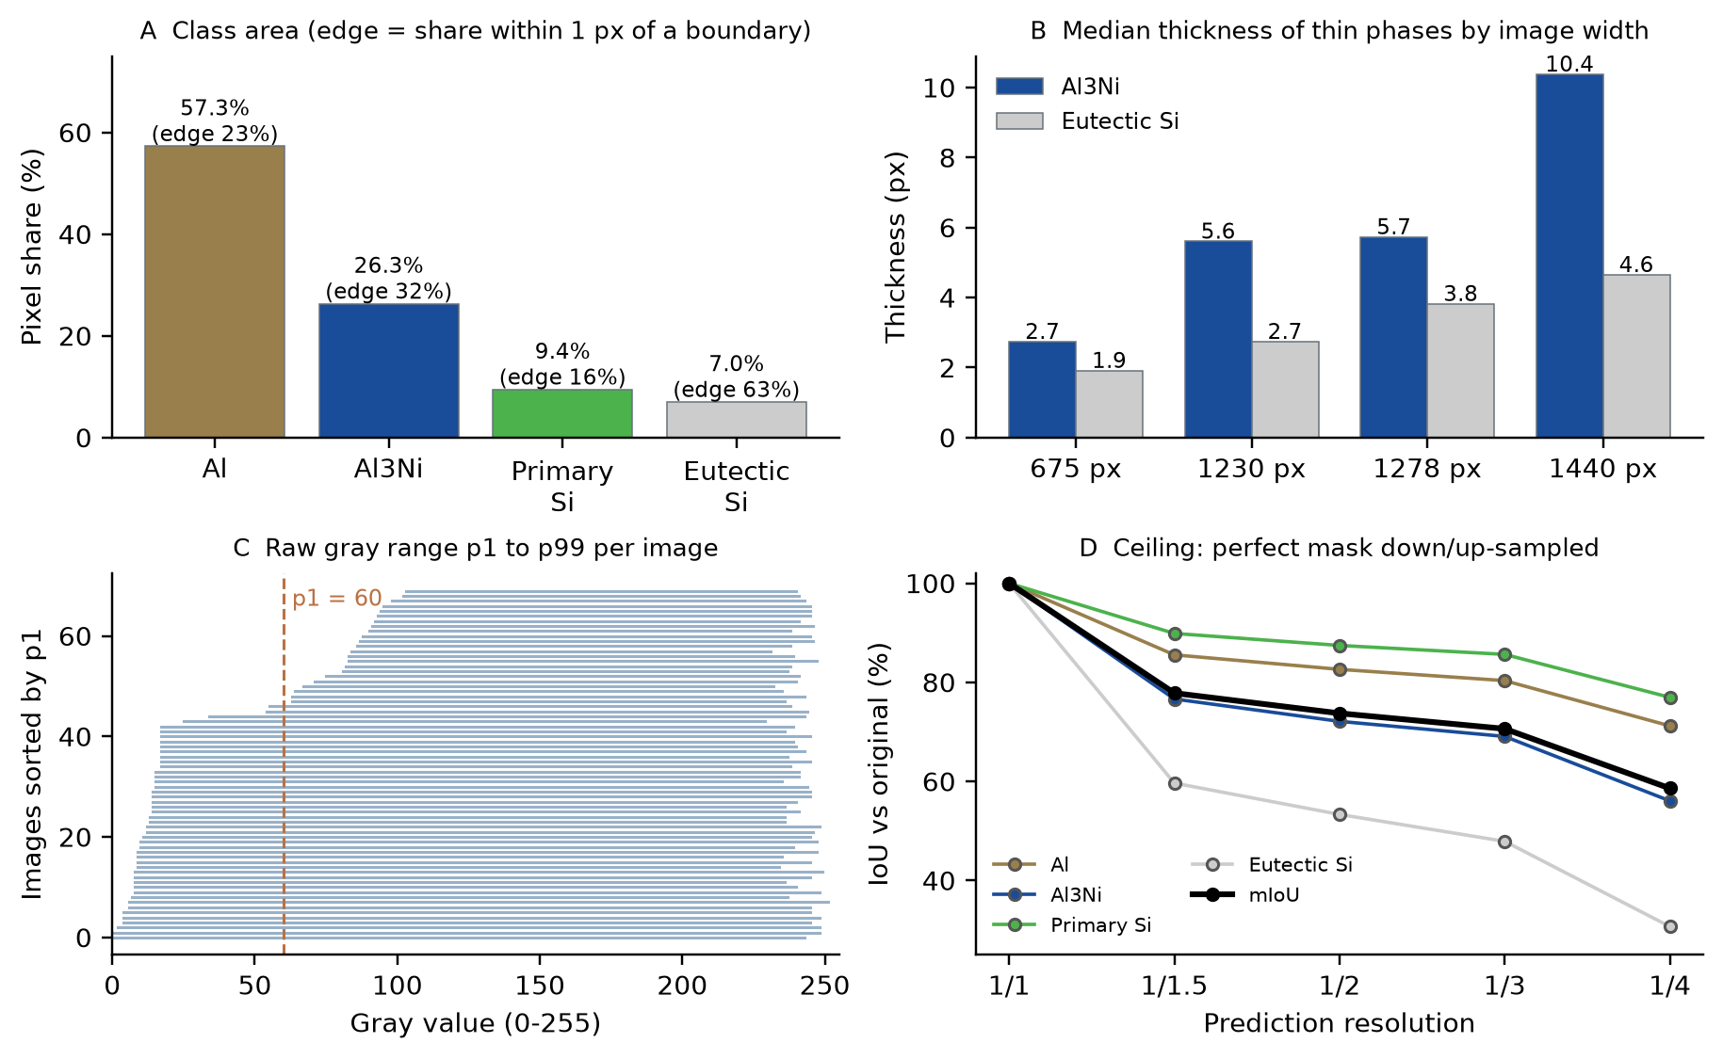
그림 1 train 70장 EDA. A 상별 면적과 경계 인접 비율, B 가는 상의 두께(폭별 중앙값), C 사진별 밝기 범위, D 정답 마스크를 축소했다 되돌렸을 때의 성능 상한
EDA에서 찾은 사실과 그에 따른 설계 결정은 표 3과 같습니다. 모든 결정은 train 70장의 측정값에서 출발했습니다.
표 3 EDA 발견과 설계 결정
EDA에서 확인한 사실 (train 70장) | 설계 결정
사진별 밝기 범위(p1~p99)가 0~103에서 229~251로 제각각이고, 저대비 사진(p1>60)이 train 23/70, validation 5/20, test 6/10장입니다 | 사진별 p1–p99 밝기 정규화를 학습·추론에 공통 적용하고 학습에는 밝기·대비·조명 증강을 추가
같은 시야를 675~1440px로 촬영해 675px 사진의 공정 Si 두께 중앙값이 1.9px(다른 폭은 2.7~4.6px)입니다 | 원본 폭에 따라 정수 배율로 확대해 조직 두께를 맞추는 배율 규칙과 1536px 타일 처리
정답 마스크를 1/2로 줄였다 되돌리기만 해도 mIoU 73.8%, 공정 Si 53.3%로 떨어집니다(그림 1D) | 원본보다 높은 해상도(2배·3배)에서 예측하고 확률을 원본 크기로 복원
공정 Si 픽셀의 63%가 다른 상과 1px 이내로 맞닿은 경계 띠에 있습니다 | 교차엔트로피에 경계 픽셀 3배 가중과 Dice 손실을 함께 사용, 마스크 확대는 최근접 보간으로 경계 보존
초정 Si는 있으면 사진의 1.53% 이상을 차지하고, 사진 면적 0.01% 미만의 조각은 초정 Si 픽셀의 0.02%뿐입니다 | 0.01% 미만 조각을 제거하고 총량이 0.5% 미만이면 전부 제거하는 초정 Si 후처리 규칙
초정 Si와 공정 Si가 맞닿은 경계는 전체 경계 쌍의 0.004%(457/1,023만)입니다. 초정 Si 주변의 α-Al 테두리(할로) 때문입니다 | 두 Si 상을 밝기 대신 크기·형태·주변 문맥으로 구분하도록 큰 crop(1536px)과 넓은 문맥의 Transformer 인코더 채택
train과 validation에 같은 합금 번호 7종이 겹칩니다 | 내부 검증은 합금 단위 그룹 5-fold로 분리해 정보 누수 차단
같은 합금에서 뒤 step일수록 Al3Ni가 늘고 공정 Si가 줄어듭니다(step 1→4 평균 Al3Ni 23.0→27.7%, 공정 Si 8.6→5.9%) | 활용 단계의 분율 비교 지표로 채택(3-3 다)

② 데이터 전처리
2-1. 전처리 방법
사진을 1채널 흑백으로 읽고 각 사진의 하위 1% 밝기를 0, 상위 99%를 1로 대응시킨 뒤 (x−0.5)/0.25로 변환해 입력합니다. 정답 마스크는 표 2의 RGB를 클래스 번호 0~3으로 바꾸며 밝기 처리를 적용하지 않습니다. 입력 확대율은 원본 폭 W에 대해 max(1, round(기준 폭/W))로 정하고, 기준 폭은 MiT 모델 2560, UNet++ 모델 3840입니다. 예를 들어 폭 1278px는 각각 2배·3배, 675px는 4배·6배가 되어 어느 사진이든 조직이 비슷한 픽셀 두께로 보입니다. 영상은 선형 보간, 마스크는 최근접 보간으로 확대합니다. 확대는 새 정보를 만들지 않지만 얇은 조직에 더 많은 픽셀을 배정하고 경계를 보존합니다. 1536px crop은 대표 배율에서 원본 약 768×768(MiT)·512×512(UNet++) 영역에 해당합니다.
2-2. 전처리 절차
파일명·크기·마스크 색 점검 → 학습/평가 자료 분리 → 사진별 밝기 정규화 → 배율 조정 → 학습 crop 추출과 증강 → 학습 → 타일 예측과 원본 크기 복원 → 확률 결합과 후처리 → 평가 및 RGB 마스크 저장 순서입니다.
학습 증강은 사진당 8개 무작위 crop, 기본 배율의 0.87~1.15배 크기 변화, 90도 회전과 반전, 밝기·대비·조명 변화, 약한 흐림과 잡음입니다. 모두 촬영 조건의 변동을 흉내 내는 것이며 조직 모양을 바꾸는 변형은 쓰지 않았습니다. 내부 교차검증은 파일명의 합금 번호를 그룹으로 train 70장을 5개 fold(학습 56장·검증 14장)로 나눠 같은 합금의 사진이 학습과 검증에 함께 들어가지 않게 했습니다. validation 20장은 fold 생성과 학습에 넣지 않았습니다.
③ 모델링
3-1. 배경/알고리즘 소개
U-Net은 인코더의 여러 해상도 특징을 디코더에 건너뛰어 연결해 픽셀 단위 분할을 수행합니다[1]. UNet++는 이 건너뛰기 연결을 중첩해 여러 수준의 특징을 촘촘히 결합합니다[2]. MiT는 SegFormer에서 제안된 계층적 Transformer 인코더로, 셀프 어텐션으로 crop 전체의 문맥을 봅니다[3]. 본 모델은 U-Net 디코더에 MiT-B2 인코더를 연결한 모델과 ResNet34 인코더의 UNet++를 각각 학습한 뒤 추론 단계에서 클래스 확률을 평균합니다.
두 모델을 고른 이유는 오류의 상관이 낮기 때문입니다. CNN은 지역 질감과 가는 선 구조에 강하고 Transformer는 넓은 범위의 상 배치를 보며, 입력 배율까지 다르게 해 서로 다른 크기의 조직을 담당합니다. 실제로 결합 모델은 validation 20장에서 MiT 단독보다 0.57%p, UNet++ 단독보다 1.06%p 높았고, 내부 5-fold에서는 70장 중 59장이 UNet++ 단독보다 좋아졌습니다.
전체 사진의 문맥을 더하는 Hybrid 모델도 직접 설계해 비교했습니다. MiT crop 특징에 병렬 소형 CNN 특징을 더하고, 384px로 축소한 전체 사진을 별도 CNN으로 요약해 crop 위치에 정렬한 특징과 전역 평균을 잔차로 더하는 구조입니다. 저대비 사진에서 상의 전역 분포를 참고하게 하려는 의도였으나, validation 20장과 내부 5-fold 모두에서 MiT 2배 조합에 미치지 못해 단순한 구성을 택했습니다.
본 접근의 차별점은 표 4와 같습니다. 새 신경망을 발명하기보다, 데이터에서 확인한 사실을 설계·검증·활용으로 연결한 점이 핵심입니다.
표 4 본 접근의 차별점과 근거
차별점 | 근거 (train 70장 EDA·실험) | 결과
① 조직 두께 기반 배율 규칙 | 675px 사진의 공정 Si 두께 1.9px, 정답을 1/2 해상도로 줄이면 상한 73.8% | 해상도가 다른 사진을 같은 조직 두께로 정렬, 확대 입력 모델 조합이 모든 비교에서 1위
② 금속학 사실을 옮긴 초정 Si 후처리 | 초정 Si는 있으면 1.53% 이상, 0.01% 미만 조각은 0.02%뿐 | 오탐 조각만 제거, 정답 기준 실제 초정 Si 손실 0.02% 이하
③ 전역 문맥 Hybrid 모델 설계·검증 | 384px 전체 사진 CNN 특징을 crop 특징에 정렬해 결합 | validation 79.65%, 5-fold 80.14%로 MiT 2배에 못 미침 → 배율·인코더 다양성이 더 중요함을 확인
④ 합금 단위 5-fold + bootstrap 검증 체계 | train·validation 합금 7종 겹침, 59개 합금 재표집 10,000회 | 0.2%p 수준 차이에 신뢰구간을 붙여 거짓 개선을 걸러냄
⑤ 분할→분율→탄성률 활용 틀 | Hashin–Shtrikman 범위, 분율 오차와 IoU의 분리 | 탄성률 추정 오차 1.2 GPa, 시편 간 편차 4.7 GPa의 1/4 수준

3-2. 모델링 방법
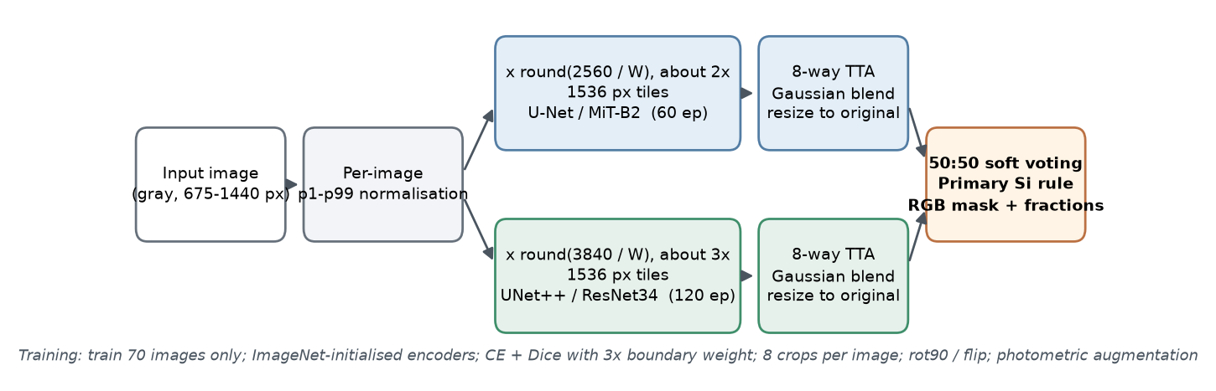
그림 2 전체 처리 흐름. 두 모델은 같은 정규화 입력을 서로 다른 배율로 받아 타일 예측하고, 원본 크기 확률을 50:50으로 평균한 뒤 초정 Si 후처리를 거칩니다
표 5 두 모델의 학습 설정
항목 | MiT 2배 | UNet++ 3배
분할 구조 / 인코더 | U-Net / MiT-B2 | UNet++ / ResNet34
초기화 / 학습 데이터 | 인코더 ImageNet / train 70 | 인코더 ImageNet / train 70
학습 epoch / seed | 60 / 0 | 120 / 0
학습 crop / 추론 tile | 1536 / 1536 | 1536 / 1536
기준 폭 (배율 규칙) | 2560 | 3840
배치 / gradient 누적 | 2 / 2회 | 4 / 1회
최종 가중치 | 60번째 epoch (last) | 120번째 epoch (last)

공통 설정은 AdamW, 초기 학습률 0.0003, weight decay 0.0001, 1 epoch warm-up 후 cosine 감소, BF16 혼합 정밀도입니다. 손실은 교차엔트로피와 Dice의 합이며 경계 픽셀의 교차엔트로피에 3배 가중치를 준 뒤 평균 가중치로 정규화했습니다. 두 모델 모두 optimizer 갱신당 유효 배치는 4입니다. 마지막 epoch 가중치를 그대로 사용해 validation 점수로 epoch를 고르는 과정을 없앴습니다.
추론은 1536px 타일을 128px 겹쳐 처리하고 겹침 영역은 중앙에 큰 가중치를 주는 Gaussian 창으로 섞습니다. 회전 4종과 반전을 조합한 8방향 TTA 결과를 원래 방향으로 되돌려 평균하고, 확대된 확률을 원본 크기로 복원한 뒤 두 모델을 0.5씩 더합니다. 이후 초정 Si로 예측된 조각 중 사진 면적의 0.01% 미만을 제거하고 남은 초정 Si가 0.5% 미만이면 모두 제거하며, 제거된 픽셀은 나머지 세 상 중 확률이 가장 높은 상으로 바꿉니다. 같은 후처리를 validation과 test에 동일하게 적용했습니다.
3-3. 성능
가 공식 validation 20장 성능 (train 70장 학습 모델)
각 사진에서 상별 IoU = TP/(TP+FP+FN)을 계산해 유효한 상의 평균을 구하고 20장의 값을 다시 평균했습니다. 정답과 예측에 모두 없는 상은 그 사진의 평균에서 제외했습니다. 비교한 모든 모델은 train 70장만 학습했고 같은 배율·TTA·후처리로 평가했습니다.
표 6 validation 20장 mIoU 비교 (train 70장 학습, TTA 8방향, 동일 후처리)
비교 구성 | mIoU (%)
MiT 2배 + UNet++ 3배 (최종 선택) | 80.62
전체 문맥 Hybrid + UNet++ 3배 | 80.47
MiT 4배 + UNet++ 3배 | 80.34
MiT 2배 단독 | 80.05
MiT 4배 단독 | 79.70
전체 문맥 Hybrid 단독 | 79.65
UNet++ 3배 단독 | 79.56

최종 조합의 mIoU는 80.62%이며 상별 IoU는 Al 94.59%, Al3Ni 76.28%, 초정 Si 91.39%, 공정 Si 61.90%입니다. 결합은 두 단독 모델보다 각각 0.57%p·1.06%p 높아 확률 결합의 이득이 확인됩니다. UNet++에 경계 crop으로 6 epoch를 추가 학습한 후보(조합 80.42%)와 일부 폭의 추론 배율을 바꾼 후보는 기본 구성을 넘지 못해 채택하지 않았습니다.
나 train 70장 내부 합금별 5-fold 검증
모델 선택이 특정 분할에만 유리한지 확인하기 위해 train 70장을 합금 단위 5개 fold로 나누고 네 모델을 각각 5회 새로 학습했습니다. 각 사진은 자신을 학습하지 않은 fold 모델로만 예측하고 앙상블도 같은 fold의 두 모델만 결합합니다. 이 OOF 점수는 56장 학습·14장 검증을 모은 70장 평균으로, 앞의 validation 20장 점수와 별개의 지표입니다.
표 7 내부 5-fold 검증 (fold별 mIoU %, 70장 OOF 평균)
검증 fold | MiT2 + UNet++3 | MiT4 + UNet++3 | Hybrid + UNet++3
1 | 80.15 | 79.59 | 79.19
2 | 79.45 | 79.61 | 79.57
3 | 79.33 | 79.07 | 79.48
4 | 81.85 | 81.55 | 81.71
5 | 83.11 | 83.09 | 83.33
70장 OOF 평균 | 80.78 | 80.58 | 80.66
fold 표준편차 (%p) | 1.47 | 1.52 | 1.61

MiT 2배 조합은 단독 모델(MiT2 80.33%, MiT4 80.24%, Hybrid 80.14%, UNet++3 79.76%)과 다른 조합을 모두 앞섰고, 5개 fold 중 4개에서 MiT 4배 조합보다 높았습니다(+0.20%p, 70장 중 42장 개선, 합금 단위 bootstrap 95% 구간 +0.00~+0.40%p). 차이는 초정 Si +0.34%p, 공정 Si +0.48%p에서 나왔습니다. Hybrid 조합과의 차이(+0.12%p)는 95% 구간이 0을 포함해 동등한 수준으로 보되, validation 20장과 내부 5-fold에서 모두 1위인 MiT 2배 조합을 최종 선정했습니다.
다 오류 분석과 인사이트
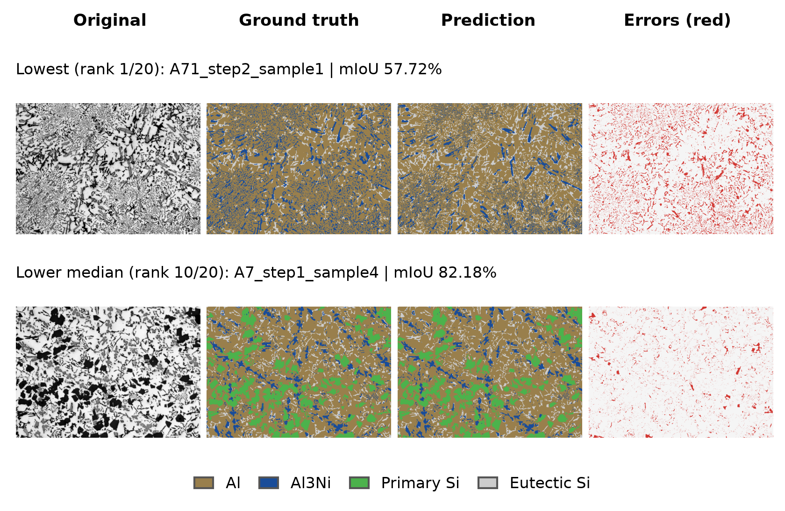
그림 3 validation 20장 중 최저점(1위)과 중앙 부근(10위) 사례. 왼쪽부터 원본, 정답, 최종 예측, 오분류 픽셀(빨강)
점수를 오름차순으로 정렬해 고정 규칙으로 고른 두 사례입니다. 최저 사례 A71_step2_sample1(675px, mIoU 57.72%)은 Al3Ni IoU 37.23%, 공정 Si 43.21%로 두 상이 가늘게 얽힌 영역에서 서로 바뀌었고 오분류 픽셀은 13.8%였습니다. 중앙 사례 A7_step1_sample4(82.18%)는 오분류 픽셀이 4.8%이며 대부분 경계 위에 있습니다.
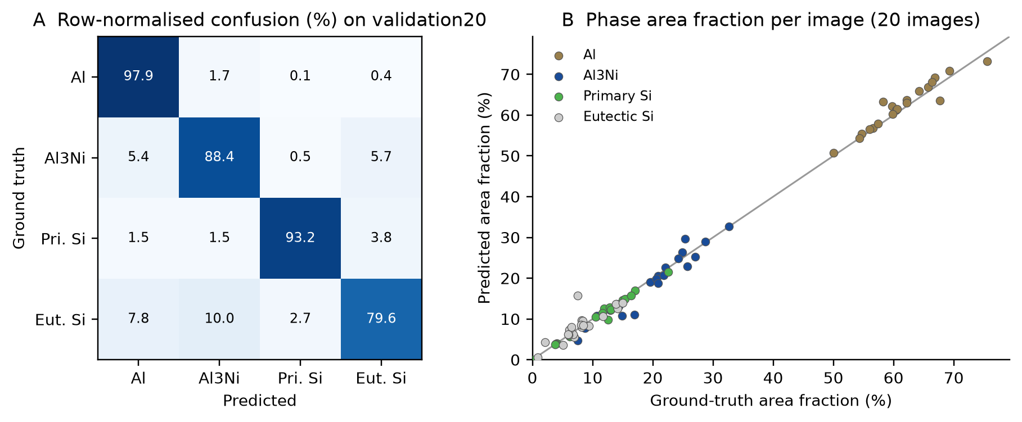
그림 4 최종 모델의 validation 20장 분석. A 정답 기준 행 정규화 혼동 행렬, B 사진별 상 분율의 정답 대 예측
오류의 위치. 전체 오분류 픽셀은 6.0%이고 그중 75.4%가 정답 경계 1px 이내에 있습니다. 경계 1px 띠를 빼고 채점하면 mIoU는 80.6%에서 88.3%로, 공정 Si는 61.9%에서 70.9%로 오릅니다. 남은 오차의 대부분은 어느 상인지가 아니라 경계를 어디에 긋는지의 문제입니다. 폭 w px인 판의 경계가 양쪽으로 1px씩 어긋나면 IoU는 w/(w+2)가 되어, 두께 2~4px인 공정 Si는 0.50~0.67에 그칩니다. 공정 Si 판의 두께가 광학현미경 분해능(약 0.6 µm)의 몇 배에 불과해 경계 1px의 흐림은 촬영 원리상 피할 수 없고, 공정 Si IoU 60%대는 라벨 자체의 경계 불확실성에 가까운 수준입니다.
공정 Si의 상대. 공정 Si 오류 픽셀의 58%는 Al3Ni와, 24%는 Al과, 17%는 초정 Si와 바뀐 것입니다. Al과의 오류는 96%가 경계 띠 위에 있어 순수한 두께 문제이고, Al3Ni와의 오류는 73%가 경계 띠에 있지만 나머지는 가는 조각 단위의 혼동입니다. 두 상이 같은 공정 반응에서 얽혀 자라고[7,8] 둘 다 Al보다 어두워, 1~2px 두께의 어두운 Si 판이 주변 밝은 Al과 섞여 Al3Ni와 비슷한 회색으로 찍히기 때문입니다. 해상도를 높인 입력이 효과적인 이유이기도 합니다. 같은 합금계의 단층촬영 분할 연구도 Si와 금속간화합물의 경계 픽셀에 가중한 손실로 정확도를 올려[9], 이 경계가 핵심 난제라는 점은 선행 연구와 일치합니다. 초정 Si와의 오류는 경계 밖 비중이 커 조각 단위 판단의 문제이며 후속 과제로 남깁니다.
촬영 조건별 성능. 675px 사진 9장은 평균 78.7%, 그 외 11장은 82.2%로 원본 해상도의 영향이 가장 큽니다. 저대비 사진 5장은 84.3%로 나머지 15장(79.4%)보다 높아, 사진별 밝기 정규화가 저대비 스타일을 충분히 흡수했음을 보여줍니다.
분율 측정 정확도. 사진별 상 분율의 절대 오차 평균은 Al 1.47%p, Al3Ni 1.63%p, 초정 Si 0.41%p, 공정 Si 1.29%p이며 편향은 모두 ±0.9%p 이내입니다. 공정 Si는 IoU가 가장 낮지만 분율의 상대 오차 중앙값은 11%로 수작업 점계수법의 관행 정밀도(상대 약 10%)와 비슷합니다. 오분류가 경계 양쪽에 대칭으로 생겨 서로 상쇄되기 때문입니다. 탄성률에 쓰이는 Si 합계는 상대 오차 중앙값 4.3%, Al은 1.6%입니다(그림 4B).
탄성률 추정. 각 사진을 α-Al(E 70 GPa), Al3Ni(160 GPa, 가정), Si(162 GPa)의 3상 등방 복합재로 보고 Hashin–Shtrikman 범위[6]의 중간값을 계산했습니다. 정답 분율로 구한 탄성률은 20장 평균 97.4 GPa, 사진 간 표준편차 4.7 GPa(86.4~106.7 GPa)이고, 예측 분율로 구한 값과의 차이는 평균 1.2 GPa(최대 4.0 GPa)입니다. 분할 오차의 영향이 시편 간 실제 차이보다 훨씬 작아 모델 예측만으로 시편 간 탄성률 차이를 구분할 수 있습니다. 2차원 면적 분율을 부피 분율로 보는 가정과 Al3Ni 물성의 불확실성은 남습니다.
공정 조건과의 연결. train 70장 정답에서 같은 합금의 두 step을 비교하면 9개 합금 중 7개에서 뒤 step의 Al3Ni 분율이 늘고 공정 Si가 줄었습니다. step 평균은 Al3Ni 23.0→21.6→27.1→27.7%, 공정 Si 8.6→8.9→6.5→5.9%(step 1~4)입니다. 분할 모델이 산출하는 분율은 이런 공정–조직 관계를 추적하는 데 바로 쓸 수 있습니다.
라 활용 방안
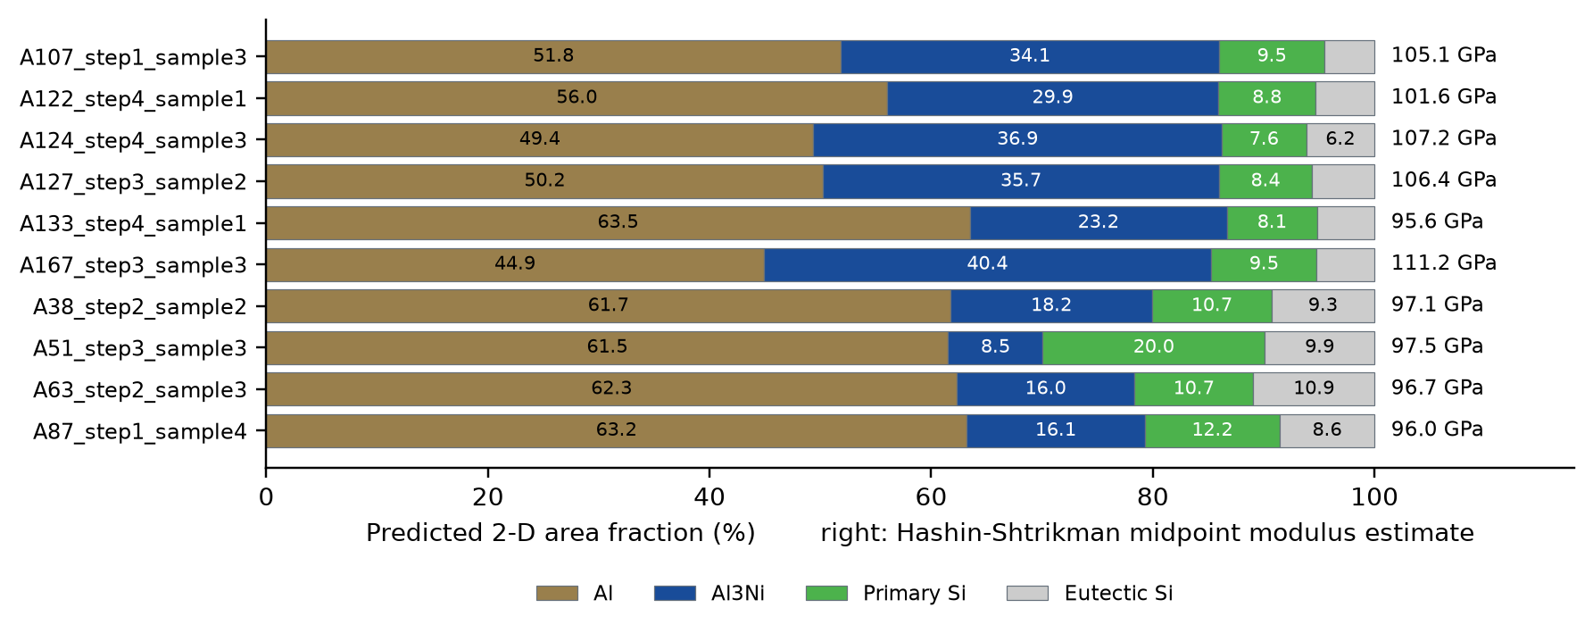
그림 5 제출한 test 10장 마스크에서 산출한 상별 예측 면적 분율과 Hashin–Shtrikman 중간값 탄성률 추정
최종 모델로 test 10장의 원본 크기 RGB 마스크를 만들고 네 색만 포함하는지 검증했습니다. 각 상의 픽셀 수를 전체로 나눈 2차원 면적 분율과 그로부터 추정한 탄성률을 그림 5처럼 사진별로 제공하면, 검토자는 시편 간 차이와 재확인이 필요한 사진을 바로 볼 수 있습니다. 예를 들어 A167_step3_sample3은 Al3Ni 40.4%로 가장 많아 추정 탄성률이 111 GPa로 가장 높고, A133_step4_sample1은 Al3Ni 23.2%로 95.6 GPa입니다. 이 값은 예측 마스크의 구성비이며 test 정답이 없어 정확도는 계산하지 않았습니다. 원본·마스크·분율표·추정치를 한 번에 내보내는 과정까지 구현했습니다.
마 한계와 후속 검증
validation 20장은 모델·설정 선택에 사용한 자료이므로 완전히 독립된 테스트 성능은 아니며 train과 합금 7종이 겹칩니다. 이를 보완하려고 합금을 분리한 내부 5-fold를 함께 제시했습니다. 학습은 seed 0 한 번이고 bootstrap 구간은 학습 seed 변동과 후보 선택 과정을 포함하지 않습니다. 탄성률 추정은 2차원 분율을 부피 분율로 보는 가정과 Al3Ni 물성 가정 위에 있습니다. 후속으로는 새로운 합금·촬영 조건의 독립 자료에서 상별 오류와 분율 오차를 확인하고, 공정 Si와 Al3Ni가 얽힌 영역을 더 높은 배율로 재추론하는 방법을 검토할 계획입니다.
바 제출 결과와 재현
제출 구성은 validation 20장에서 평가한 두 체크포인트(MiT2 60 epoch, UNet++3 120 epoch)입니다. 학습 설정, 전처리·추론 코드, 평가 결과, 체크포인트 SHA256과 입력 파일 기록을 보관하고, 같은 가중치와 설정으로 만든 test 마스크 10장을 ZIP으로 제공합니다. 실행 환경은 Linux, Python 3.12.3, PyTorch 2.14.1+cu126, segmentation_models_pytorch 0.5.0, timm 1.0.30이며, 실행 진입점 run_submission.py, 환경 YAML, 버전·체크포인트·입력 해시를 기록한 manifest를 함께 제출합니다. L40S GPU 두 장에서 test 10장 추론과 마스크 검증을 마쳤습니다.
참고 문헌
[1] Ronneberger O, Fischer P, Brox T. U-Net: Convolutional Networks for Biomedical Image Segmentation. MICCAI 2015. https://arxiv.org/abs/1505.04597
[2] Zhou Z 외. UNet++: A Nested U-Net Architecture for Medical Image Segmentation. DLMIA 2018. https://arxiv.org/abs/1807.10165
[3] Xie E 외. SegFormer: Simple and Efficient Design for Semantic Segmentation with Transformers. NeurIPS 2021. https://arxiv.org/abs/2105.15203
[4] US Patent 10,190,535. Hypereutectic aluminum-silicon-based alloy having superior elasticity and wear resistance. 2019.
[5] ISO 9042:2024. Steels — Manual point counting method for statistically estimating the volume fraction of a constituent with a point grid. ASTM E562, Standard Test Method for Determining Volume Fraction by Systematic Manual Point Count.
[6] Hashin Z, Shtrikman S. A variational approach to the theory of the elastic behaviour of multiphase materials. J. Mech. Phys. Solids 11 (1963) 127–140.
[7] Böyük U 외. Microstructural characterization of unidirectional solidified eutectic Al–Si–Ni alloy. Materials Characterization 62 (2011) 844–851.
[8] Asghar Z, Requena G, Boller E. Three-dimensional rigid multiphase networks providing high-temperature strength to cast AlSi10Cu5Ni1-2 piston alloys. Acta Materialia 59 (2011).
[9] Strohmann T 외. Semantic segmentation of synchrotron tomography of multiphase Al–Si alloys using a convolutional neural network with a pixel-wise weighted loss function. Scientific Reports 9 (2019).

